# 附近的楼盘

|  |  |  |  |
| --- | --- | --- | --- |
| 功能名称 | 附近的楼盘 | 设计日期 | 2018.8.27 |
| Dev单号 |  | 最后修改日期 |  |
| **开发人员** | | | |
| 策划 |  | 测试 |  |
| 服务器 |  | 客户端 |  |

## 1.概述

根据**真实经纬度配置**的楼盘显示在地图上，玩家可点击楼盘图片，看到**楼盘简介**，并可**查看该楼盘住户**，如果该楼盘有房在售，则可**购买该楼盘**房间。

## 2.功能说明

* **附近的楼盘-地图上**
* 根据玩家个人的位置在地图上显示附近楼盘的楼盘图，默认显示以个人经纬度坐标为圆心，半径1公里范围内的楼盘图。

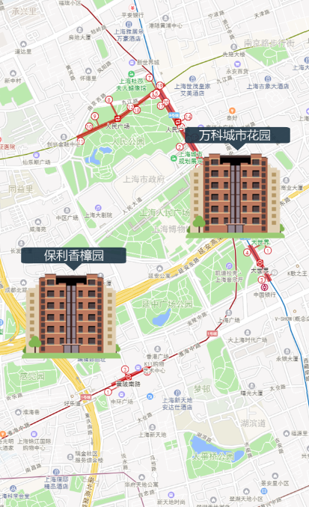

* 玩家拖动地图，则根据当前地图范围，显示半径1公里范围内的楼盘图。
* 当玩家把地图缩放层级到12时，显示该城市（行政区）整体的房子数量

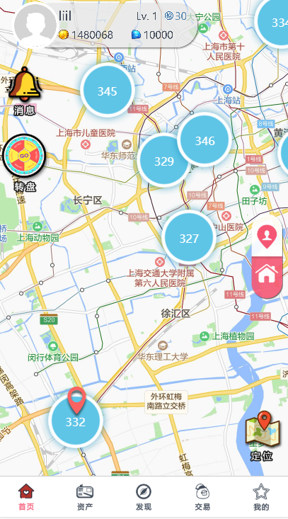

* **附近的楼盘-详细信息**

点击地图上的楼盘图片，打开楼盘详情

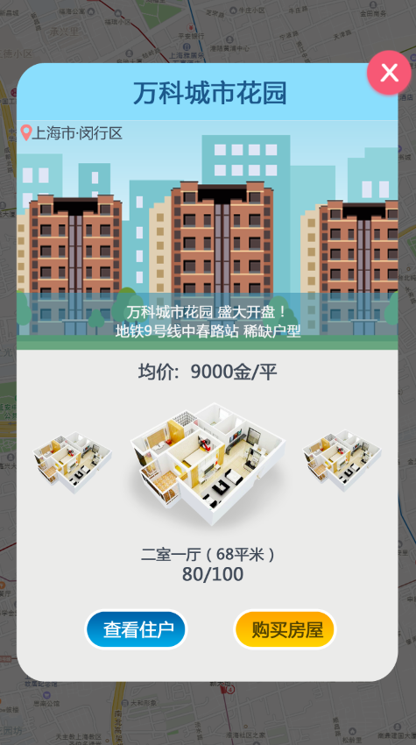 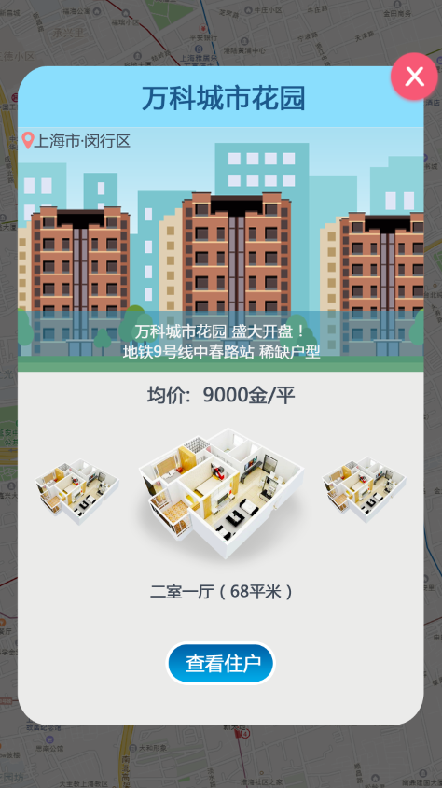

* 当**有**可购买房间时，显示**购买房屋**按钮和**查看住户**按钮
* 当**无**可购买房间时，显示**查看住户**按钮

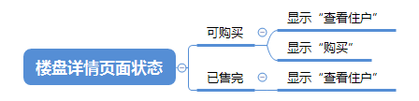

楼盘详情显示内容：

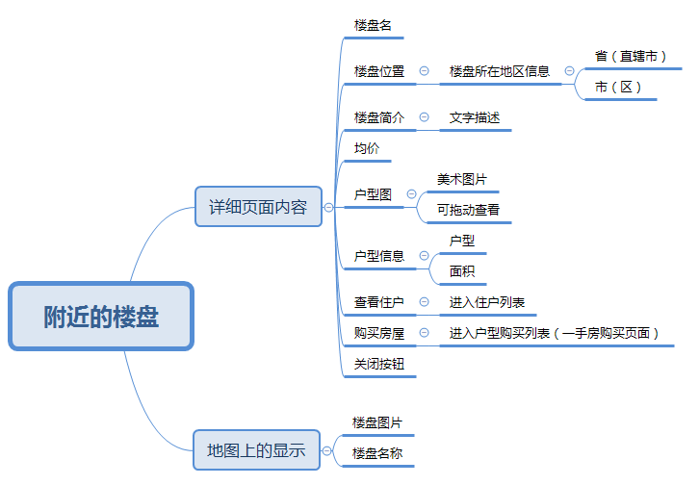

* **查看住户**
* 点击楼盘详情内“查看住户”按钮，弹出住户列表。
* 楼盘在可掠夺范围内，点击“查看住户”按钮才可以进入住户列表，否则若超出**个人或车子**的掠夺范围，点击“查看住户”弹出“**超出探索范围，无法查看**”。

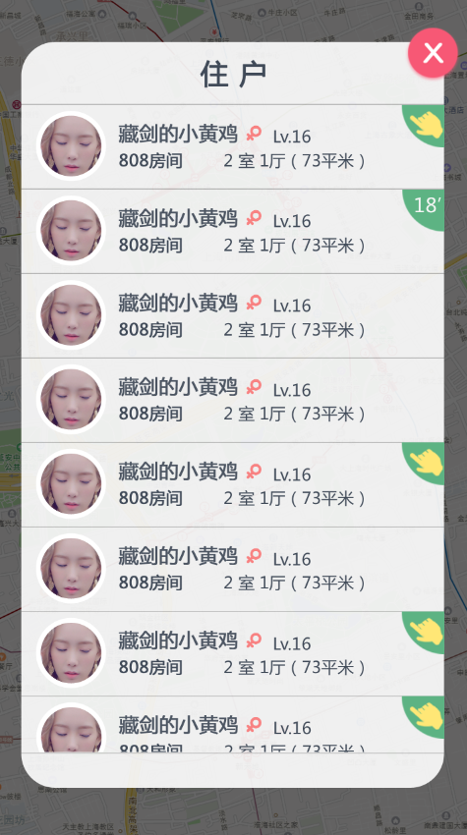

列表内显示内容：

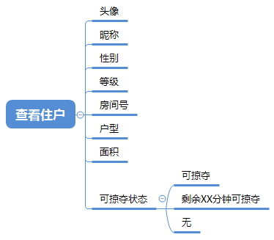

* 点击列表内其中个玩家房产，进入该房间。**（和进入邻居页面一致）**
* 在房间内点击“返回”，回到该“住户”页面。
* 显示每个房间内，是否有金币**可掠夺状态**
* **购买**
* 跳转至该楼盘的户型列表页面

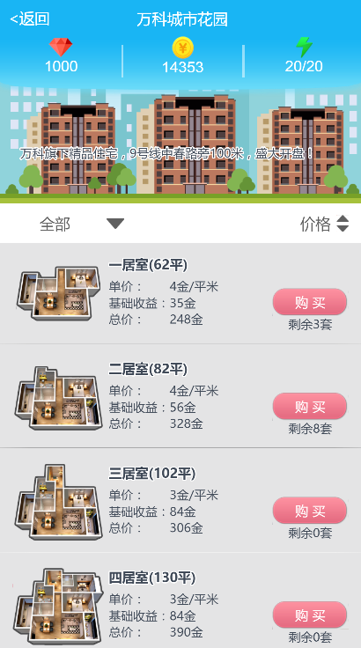

## 3.逻辑示意

